Мастер-класс по созданию лэпбука на тему «Весна».

Тема для папки может быть совершенно любой. Как и ее сложность. Я решила сделать лэпбук на общую тему "Весна". У меня получилась папка с самыми общеизвестными фактами. Это хорошо подойдет для детей второй младшей группы, для которых и эти факты являются новыми. Необходимо собрать информацию и подготовить все элементы лэпбука.

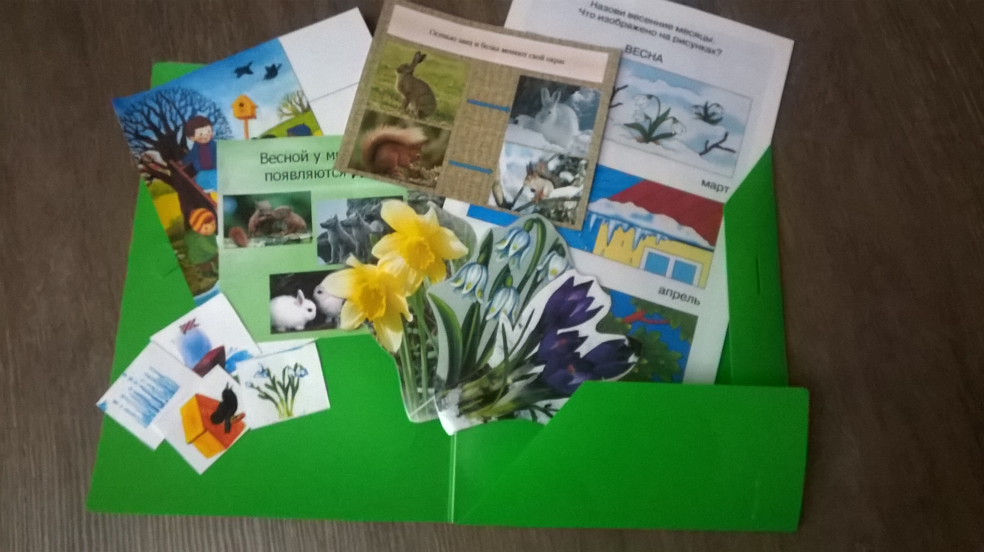

Разложить элементы лэпбука их на подготовленной папке или зарисовать план лэпбука на отдельном листе.

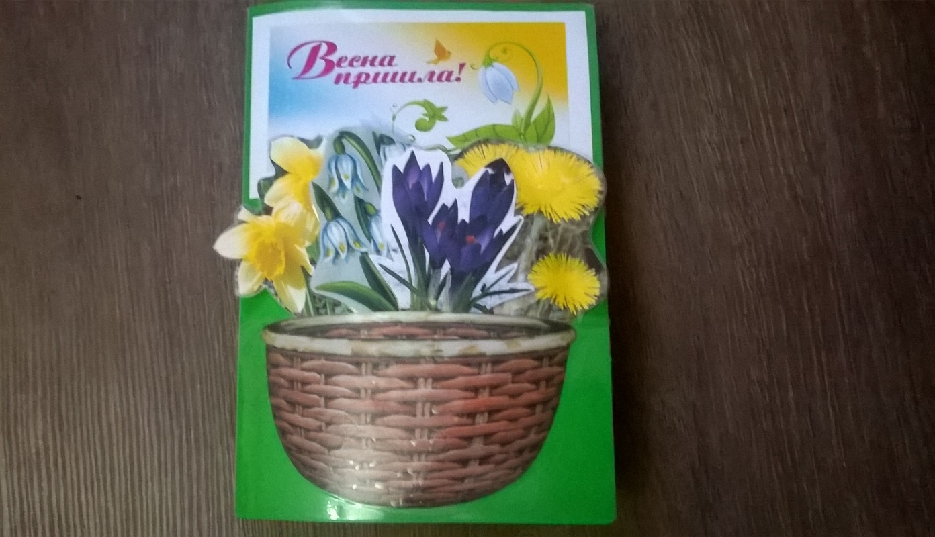

Обложку папки я выполнила в виде корзины с весенними цветами, дети могут самостоятельно составить весенний букетик.

Для оформления лэпбука я использовала игру «Когда это бывает.», стихи, загадки, познавательную информацию о весне.

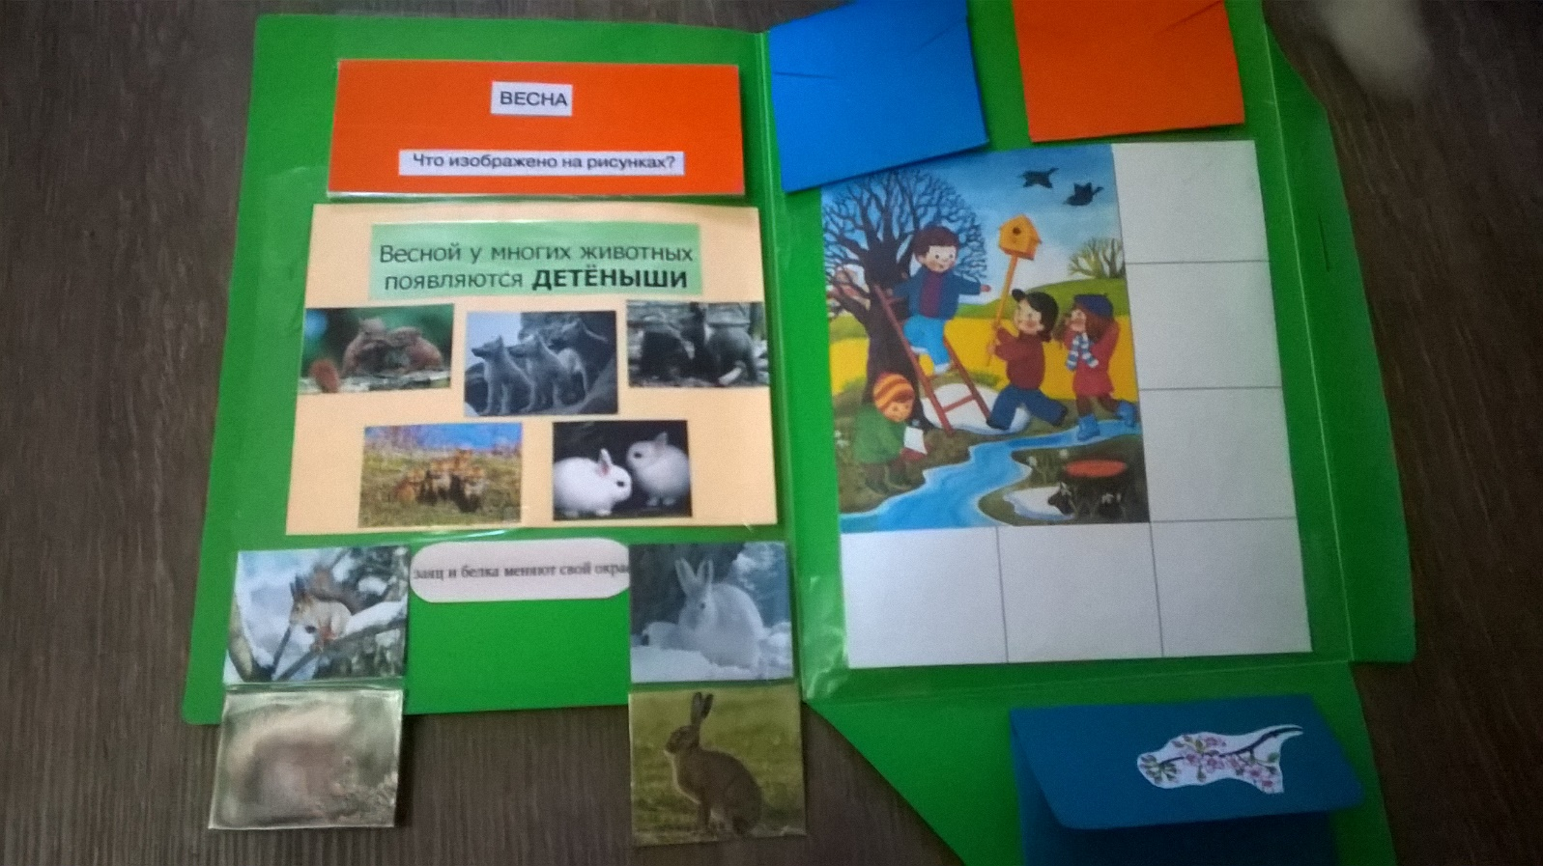

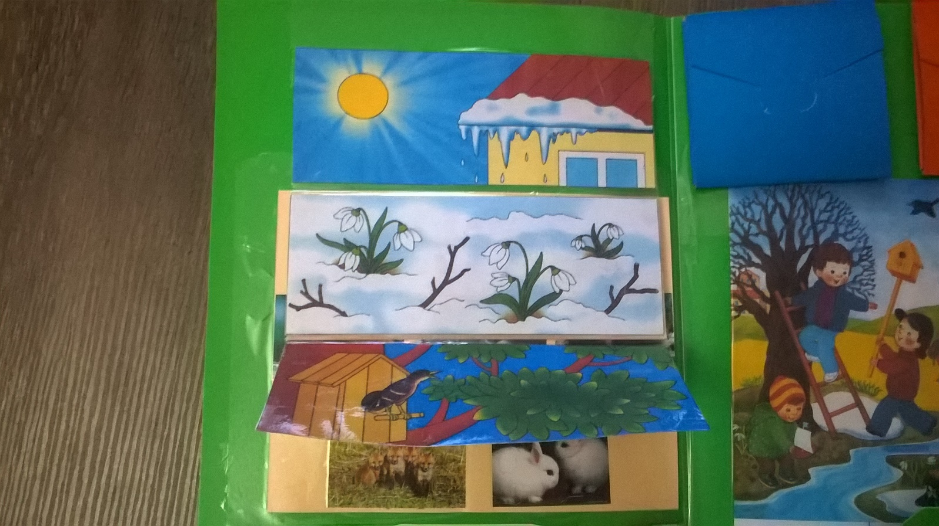

На обратной стороне лэпбука закреплен кармашек с раскрасками.

